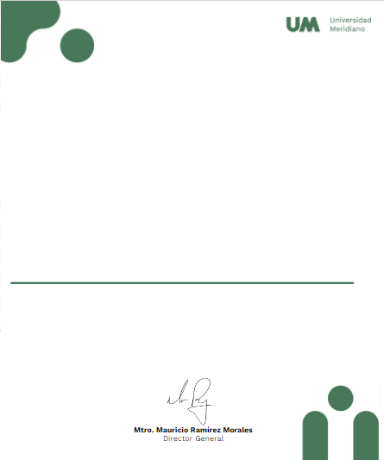

Universidad Meridiano


Certificado válido
ROCHA LOPEZ ROSA LILIANA

Certifica que tomo su curso: Análisis de conflictos y toma de Decisiones, Satisfactoriamente.
León, Gto. 01 de Noviembre 2024.



